comunicato stampa 24. 07. 2026

Corrado Cagli: Nostoi. Roma New York Taormina
a cura di Raffaele Bedarida
direzione artistica di Franco Baldasso

opening: giovedì 10 settembre 2026 ore 18.00

Palazzo Corvaja
Piazza Vittorio Emanuele II, Taormina (Me)
10 settembre – 20 ottobre 2026
Taormina si prepara ad accogliere uno degli appuntamenti culturali più significativi dell'autunno 2026. Dal 10 settembre al 20 ottobre, gli spazi di Palazzo Corvaja ospiteranno Corrado Cagli: Nostoi. Roma New York Taormina, mostra dedicata a una delle figure più originali e internazionali dell'arte italiana del Novecento, profondamente legata alla città siciliana. Curata da Raffaele Bedarida, con la direzione artistica di Franco Baldasso, l'esposizione è promossa da Babilonia Centro di Lingua e Cultura Italiana in collaborazione con Archivio Corrado Cagli di Roma, Fondazione Taormina, Comune di Taormina, Bard College di New York e Sapienza Università di Roma.

Corrado Cagli: Nostoi. Roma New York Taormina nasce dal rinnovato interesse internazionale per l'opera di Cagli (1910-1976), culminato nell’esposizione curata da Raffaele Bedarida al Center for Italian Modern Art di New York nel 2023, dedicata al suo percorso tra Roma e gli Stati Uniti, dall'esilio alla guerra fino al ritorno in Italia nel 1948. Durante la Seconda Guerra mondiale Cagli si arruolò nell'esercito statunitense, partecipò alla campagna d'Europa e a New York condivise l'esperienza degli esuli europei, collaborando anche con il nascente balletto moderno come scenografo e costumista. La mostra newyorkese era incentrata sul tema della memoria intesa come strategia della complessità e di resistenza alle narrazioni vigenti e si concludeva col suo controverso ritorno in Italia nel 1948, dove si rifiutò di aderire alla retorica redentiva dominante durante la ricostruzione.
L'esposizione di Taormina amplia il precedente newyorkese concentrandosi anche sul rapporto dell'artista con la Sicilia. Il titolo Nostoi richiama il tema omerico del ritorno in patria di Ulisse che per Cagli è fondamentale, ma anche impossibile in quanto non coincide con la nostalgia dei luoghi del passato ma con una continua ridefinizione della propria identità. Roma, New York e Taormina rappresentano i principali luoghi della sua vicenda umana e artistica: dalla Roma fascista e del dopoguerra, alla New York dell'esilio e della rinascita, fino alla Taormina degli anni Sessanta, crocevia internazionale di artisti e intellettuali. Le tre città sono insieme luoghi geografici, culturali e identitari.
Tra gli aspetti meno noti della ricerca di Cagli emerge il rapporto con il calcio, inteso come rituale collettivo e forma di espressione corporea. In Sicilia fondò e sostenne economicamente la Robur di Letojanni e disegnò la maglia del Palermo. A Taormina frequentava con naturalezza tanto intellettuali come Giuseppe Ungaretti e Danilo Dolci quanto i giovani calciatori e campioni come José Altafini, lasciando un ricordo ancora vivo nella memoria cittadina.
La scelta di Palazzo Corvaja dialoga profondamente con la ricerca dell'artista: edificio stratificato per storia e architettura, ospita un percorso espositivo curato dall'architetto Pietro Airoldi che mette le opere di Cagli in relazione con gli spazi, dalla sezione dedicata al muralismo fino a quella sul rapporto con la Sicilia, allestita nelle sale che ospitarono il primo Parlamento Siciliano.
Un capitolo della mostra è dedicato alla rete internazionale di collaborazioni costruita da Cagli con figure come Charles Olson, Igor Stravinsky, Danilo Dolci e George Balanchine. Opere donate da amici e collaboratori restituiscono uno sguardo inedito sulla comunità degli intellettuali in esilio negli Stati Uniti e sui rapporti che l'artista continuò a coltivare tra Roma e Taormina con personalità quali Saul Steinberg, Eugene Berman, Henri Cartier-Bresson e Victor Brauner.
L'esposizione ricostruisce inoltre il carattere cosmopolita della Taormina del secondo dopoguerra, con un focus su Casa Cuseni, centro della vita culturale cittadina e luogo d'incontro di artisti, attivisti e sostenitori delle libertà civili. Qui trova spazio Piccolo Processo, opera dedicata al magistrato Giuseppe Navarra e ispirata alle difficoltà della magistratura nel contrasto alla mafia dopo la strage di Viale Lazio (1969), testimonianza dell'impegno condiviso da personalità come Danilo Dolci e Girolamo Li Causi nella difesa della legalità e della democrazia.
La mostra di Taormina, attraverso il tema del nostos, restituisce il racconto di un artista che ha attraversato il fascismo, l'esilio, la guerra e la rinascita, trovando in Taormina un luogo privilegiato da cui ripensare la propria storia e il proprio linguaggio artistico. Con questa iniziativa, Babilonia conferma la propria intenzione, maturata nel tempo, di promuovere progetti culturali di respiro internazionale, capaci di intrecciare ricerca scientifica, valorizzazione del patrimonio e dialogo con il territorio, contribuendo a rafforzare il ruolo di Taormina come luogo di incontro tra storia, arte contemporanea e cultura internazionale. Per Babilonia questo non vuole essere un evento isolato, ma l’inizio di un programma biennale di eventi culturali e, a coronamento di oltre trent’anni di attività, la presentazione al pubblico di MID (Mediterranean Innovation District), il nuovo polo, con sede a Taormina pensato per la comunità locale e globale. MID è un ecosistema internazionale che integra formazione, ricerca, cultura, intelligenza artificiale e creazione d’impresa, collegando studenti, università, esperti, aziende e investitori e accompagnando ogni persona dalla conoscenza alla realizzazione concreta della propria idea, del proprio progetto o della propria impresa.
Il biglietto della mostra include anche la visita a Casa Cuseni, dove sarà esposta Piccolo Processo.
L'esposizione è accompagnata da un catalogo edito da Dario Cimorelli Editore, con contributi scientifici di Franco Baldasso, Raffaele Bedarida, John Champagne e Yasmin Riyahi. Il volume approfondisce temi quali il rapporto di Cagli con la Sicilia, la conversazione che la sua arte intrattiene con gli scrittori, le strategie queer e l'iconografia omoerotica, l'interesse per il calcio, lo sport e la cultura popolare, ed è arricchito da numerose immagini e documenti inediti.
---
Bio
Raffaele Bedarida
Insegna Storia dell’arte contemporanea alla Sapienza Università di Roma. Ha insegnato a Cooper Union a New York (2013-2024) e ha lavorato nei dipartimenti di Educazione per adulti e Attività accademiche del MoMA e del Solomon R. Guggenheim Museum (2009-2016). Tra i suoi libri si ricordano, Corrado Cagli: La pittura, l'esilio, l'America (2018; edizione inglese 2023), Exhibiting Italian Art in the United States from Futurism to Arte Povera (2022), Curating Fascism: Exhibitions and Memory from the Fall of Mussolini to Today, co-curato con Sharon Hecker (2023), We don’t need no education. L’educazione dell’artista e per l’artista dal 1900 a oggi (2026). È stato vincitore di borse internazionali, tra cui: CIMA, Terra Foundation of American Art, Italian Council e Andy Warhol Foundation. Tra le varie esperienze curatoriali, è stato fondatore e direttore di Davar, uno spazio indipendente di arte contemporanea a Roma (2004-2007), chief curator di Harlem Studio Fellowship, una residenza per artisti a New York (2007-2011), ed ha curato numerose mostre in Italia e negli Stati Uniti, tra cui Transatlantic Bridges: Corrado Cagli al CIMA di New York nel 2023. Riconosciuto internazionalmente come esperto di Cagli, sta collaborando con l'Archivio Corrado Cagli di Roma alla realizzazione del catalogo generale dell'opera dell'artista.
Franco Baldasso
È Associate Professor of Italian Studies presso il Bard College di New York, fellow dell’American Academy in Rome, dove è membro del Council of the Society of Fellows, e insieme a Franca Sinopoli co-direttore della scuola estiva “The Cultural Heritage and Memory of Totalitarianism” presso la Sapienza Università di Roma, dove è inoltre membro del “Collegio del dottorato initalianistica”. Tra le sue pubblicazioni in volume: Il cerchio di gesso. Primo Levi narratore e testimone (2007), Curzio Malaparte, la letteratura crudele. Kaputt, La pelle e la caduta della civiltà europea (2019). Ha inoltre curato i volumi Eredità culturale e memoria dei totalitarismi (2024), and 50 Years after La Storia. Elsa Morante beyond History (2024). La sua monografia in inglese Against Redemption: Democracy, Memory and Literature in Post-Fascist Italy (2022), ha ricevuto negli Stati Uniti il Helen and Howard R. Marraro Prize in Italian History, ed è recentemente uscita in Italia per Marsilio con il titolo Verso quale redenzione. Democrazia, letteratura e memoria dopo il fascismo (2026). Per le sue ricerche sulle culture della modernità ha ricevuto premi quali il 2019 Rome Prize in Modern Italian Studies, e borse da istituzioni internazionali, tra cui l’American Philosophical Society, il Remarque Institute presso la New York University, la Civitella Ranieri Foundation, e la A. W. Mellon Foundation.
Babilonia Centro di lingua e cultura italiana
Con sede a Taormina, Babilonia è, da oltre trent’anni, il centro d’eccellenza per lo studio della lingua e della cultura italiana in Sicilia. La scuola si distingue per un approccio didattico basato sul metodo comunicativo, che integra l'apprendimento linguistico con una profonda immersione nella storia, nell'arte e nelle tradizioni siciliane. Accreditata dai principali enti nazionali e internazionali, tra cui l’Università per Stranieri di Perugia, il MIM, IALC e Asils; Babilonia offre un’esperienza formativa completa, pensata per chi desidera non solo padroneggiare la lingua, ma vivere autenticamente la cultura italiana.

Scheda dell’evento
Titolo Corrado Cagli: Nostoi. Roma New York Taormina.
a cura di Raffaele Bedarida
Direzione artistica di Franco Baldasso
Sede Palazzo Corvaja
Piazza Vittorio Emanuele II – 98039 – Taormina (Me)
Date 10 settembre - 20 ottobre 2026
Visitabile tutti i giorni dalle 10:00 alle 14:00 e dalle 15:30 alle 20:30
Ingresso consentito fino a mezz’ora prima della chiusura
Promossa da Babilonia Centro di Lingua e Cultura Italiana
Biglietti € Intero 10,00
€ Ridotto 5,00 per scolaresche, residenti a Taormina, bimbi dai 6 ai 18 anni
Gratuito per bambini fino a 5 anni, giornalisti con accredito, guide turistiche, un accompagnatore ogni 10 persone, disabili e invalidi riconosciuti dalla legge, le personalità dello Stato e della politica in rappresentanza ufficiale, le guide turistiche regolarmente autorizzate all’esercizio della professione quando accompagnano i visitatori, gli ospiti dell’Amministrazione comunale.
Visite guidate su prenotazione
Informazioni Elisa Aucello
elisa.aucello@gmail.com
Office Babilonia (dalle 8.30 alle 17.00) +3483243549
Ufficio Stampa Valentina Lucia Barbagallo
Giornalista pubblicista (ODG Sicilia tessera n. 161775)
v.barbagallo@balloonproject.it
+39 349 84 71 800
Organizzatori


Partner

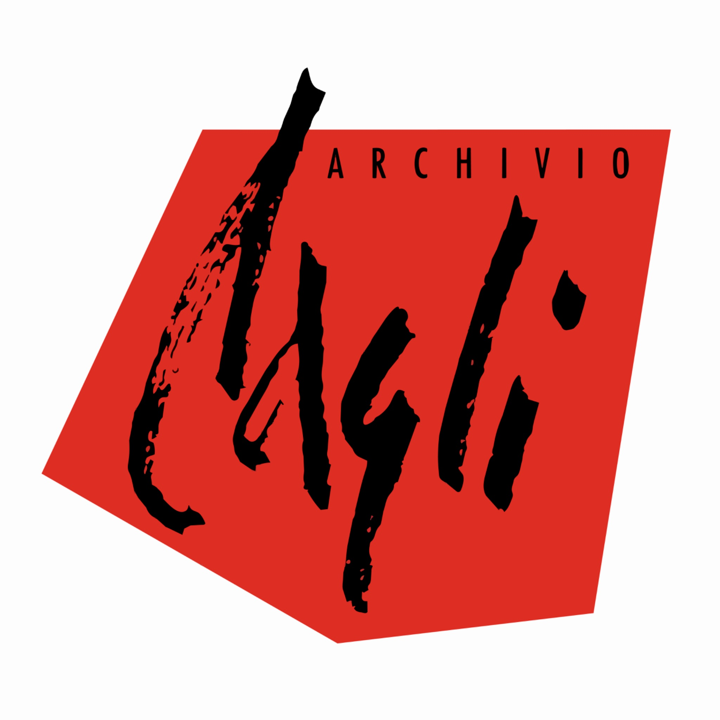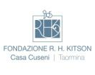

Patrocini
